МДОАУ «Детский сад комбинированного вида № 60 г. Орска»

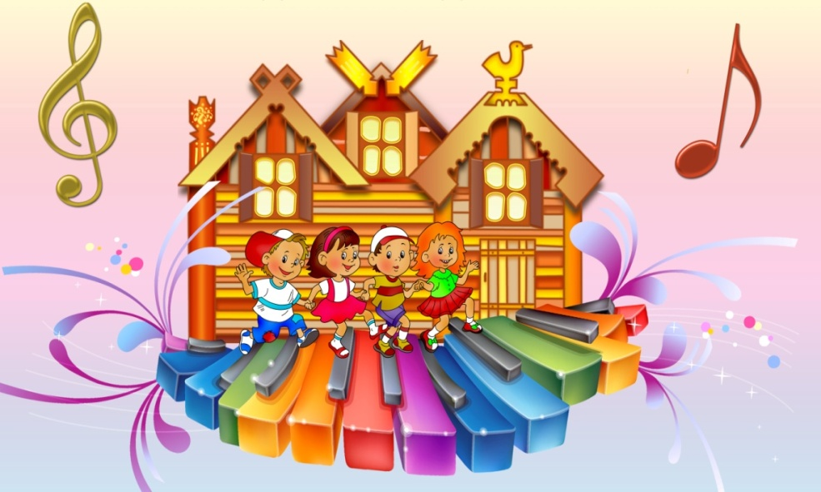

Консультация для воспитателей:

«Виды театра в соответствии
с возрастными особенностями детей
дошкольного возраста»

подготовила: О.К. Макарова,
воспитатель 1 кв.к.

Все мы знаем, что игра является своеобразным центром, вокруг которого сосредоточиваются главные интересы и переживания детей. Театрализованная деятельность является разновидностью игры и в детском саду она организационно может пронизывать все режимные моменты: включаться во все занятия, в совместную деятельность детей и взрослых в свободное время, осуществляться в самостоятельной деятельности детей.
Театрализованная деятельность может быть
органично включена в работу различных
студий и кружков; продукты театрализованной
деятельности (инсценировки, драматизации, спектакли,
концерты и др.) могут вноситься в содержание праздников,
развлечений и сладких пятниц. Слайд 2
Театр в детском саду – сильное педагогическое средство, которое помогает привить ребенку вкус к прекрасному с детства, познакомить с образами и чувствами персонажей, раскрыться.
Слайд 3 Таким образом, можете ознакомиться с задачами,
стоящими перед поэтапным освоением театральной
деятельности в ДОУ

Слайд 4 Основные направления работы
Театральная игра
Задачи: Учить детей ориентироваться в пространстве,
равномерно размещаться по площадке, строить диалог
с партнёром на заданную тему. Развивать способность
произвольно напрягать и расслаблять отдельные группы
мышц, запоминать слова героев спектаклей, развивать
зрительное слуховое внимание, память, наблюдательность,
образное мышление, фантазию, воображение, интерес
к сценическому искусству.
Ритмопластика
Задачи: Развивать умение произвольно реагировать
на команду или музыкальный сигнал, готовность действовать согласовано, развивать координацию движения, учить запоминать заданные позы и образно передавать их.
Культура и техника речи
Задачи: Развивать речевое дыхание и правильною артикуляцию, чёткую дикцию, разнообразную интонацию логику речи; учить сочинять небольшие рассказы и сказки, подбирать простейшие рифмы; произносить скороговорки и стихи, пополнять словарный запас.
Основы театральной культуры
Задачи: Познакомить детей с театральной терминологией, с основными видами театрального искусства, воспитывать культуру поведения в театре.
Работа над спектаклем
Задачи: Учить сочинять этюды по сказкам; развивать навыки действий с воображаемыми предметами; развивать умение пользоваться интонациями, выражающими разнообразные эмоциональные состояния (грустно, радостно, сердито, удивленно, восхищённо, жалобно и т.д.).

Театрализованные игры тесно связаны с сюжетно-ролевой игрой и являются ее разновидностью. Предпосылки сюжетно-ролевой игры появляется у ребенка примерно в трехлетнем возрасте и сама игра достигает расцвета в 5-6 лет, театрализованная игра достигает вершины в 6-7 лет. Сюжетно-ролевая и театрализованная игра имеют общую структуру: творческий замысел, сюжет, содержание, игровую ситуацию, роль, ролевые и организованные действия и отношения, правила. Различие между сюжетно-ролевой и театрализованной игрой состоит в том, что в сюжетно-ролевой игре дети отражают жизненные явления, а театрализованные игры развиваются по заранее подготовленному сценарию, в основе которого – содержание сказки, стихотворения, рассказа. Готовый сюжет как бы ведет за собой игру. В сюжетно-ролевой игре нет конечного продукта, результата игры, а в театрализованной может быть такой продукт – поставленный спектакль, инсценировка.
Виды театров для всех возрастных групп
Пальчиковый театр – способствует лучшему управлению движениями собственных пальцев.
Театр кукол на столе – способствует владению техникой управления куклами настольного театра (куклы из бумажных конусов, цилиндров, коробочек, игрушки из ткани, меха, поролона и т.д.
Театр ложек, верховые куклы (бибабо, куклы на гапите*) – знакомство детей с театральной ширмой, основами кукловождения.
Знакомство с куклами-марионетками, куклами с «живой рукой», обучение технике управления этими куклами.
Знакомство с куклами с «живой рукой», людьми-куклами и тростевыми куклами; обучение технике работы с этими куклами.

Уточним некоторые понятия:
* Гапит – деревянный стержень.
* кукла-марионетка – приводится в движение с помощью крестовины ВАГИ, к которой на ниточках подвешивается игрушка.
* куклы-люди – ребенок надевает на себя костюм, изготовленный из поролона, обтянутого тканью.
* кукла с «живой рукой» - вместо рук куклы руки кукловода в перчатках. Кукла состоит из деревянного стержня, головы из папье-маше. На бороздке, прорезанной вокруг шеи, держится свободно свисающий костюм.

Младшая группа Слайд 5, 6,7,8
У детей этого возраста отмечается первичное освоение режиссерской театрализованной игры – настольного театра игрушек, настольного плоскостного театра, плоскостного театра на фланелеграфе, пальчикового театра. Процесс освоения включает мини-постановки по текстам народных и авторских стихов, сказок, рассказов («Этот пальчик – дедушка...», «Тили-бом», К. Ушинский «Петушок с семьей», А. Барто «Игрушки», В. Сутеев «Цыпленок и утенок».) Фигурки пальчикового театра ребенок начинает использовать в совместных с взрослым импровизациях на заданные темы.
Задачи:
- Воспитание положительных нравственных идеалов, стремление быть отзывчивым, правильно оценивать действия персонажей.
- Развивать устойчивый интерес к театрально игровой деятельности.
- Добиваться свободного проявления эмоций детей в жестах, мимике, движении, пении, слове.
- Добиваться исполнительского умения детей в создании художественного образа, используя для этого игровое, песенное, танцевальное творчество.
- Расширять представления детей об окружающей действительности, о прошлом и будущем, о предметах, обычаях и быте, природе и т. д.
- Дать детям закрепить представления о различных видах театра – драматизации, театр на полу, настольный театр.
- Обогащать речь детей, добиваться правильной интонационно-выразительной речи.
- Побуждать детей импровизировать на тему знакомых сказок, рассказов, придумывать истории собственного сочинения.
- Развивать память, мышление, воображение, внимание детей.
- Учить детей правильно оценивать себя и своих товарищей.
- Вызывать у детей желание двигаться, то есть танцевать, и создавать яркий пластичный образ.
- Воспитывать желание детей “играть”, то есть разыгрывать сказки.
- Добиваться умения использовать песенные, танцевальные и игровые импровизации, в самостоятельной деятельности. Слайд 9
Средняя группа Слайд 10,11
В данном возрасте происходит углубление интереса к театрализованным играм. Расширение театрально-игрового опыта детей осуществляется за счет освоения игры-драматизации. В возрасте 4-5 лет ребенок осваивает разные виды настольного театра: мягкой игрушки, деревянный театр, конусный театр, театр народной игрушки и плоскостных фигур. Доступен детям и театр верховых кукол (без ширмы, а к концу учебного года – и с ширмой), театр ложек и пр. Дети показывают постановки по сюжетам русских народных сказок «Лисичка со скалочкой», «Жихарка», «Рукавичка», «Бычок—смоляной бочок», «Пых», «Гуси-лебеди» и т. д.
Пальчиковый театр чаще используется в самостоятельной деятельности, когда ребенок импровизирует на основе знакомых стихов и потешек, сопровождая свою речь несложными действиями («Жили у бабуси»; С. Михалков «Котята», 3убкова «Мы делили апельсин»).
Задачи
- Воспитывать устойчивый интерес к театрально-игровой деятельности.
- Подводить детей к созданию выразительного образа в этюдах, драматизациях, в песенных и танцевальных импровизациях.
- Расширять представления об окружающих их предметах. Развивать умение вычленять признаки предметов (цвет, форма, величина). Расширять знания детей о персонажах, участвующих в театрально-игровой деятельности.
- Пополнять и активизировать словарь детей. Формировать интонационную выразительность речи. Развивать диалогическую речь детей в процессе театрально-игровой деятельности.
- Закреплять знания о правилах манипуляции с верховыми куклами.
- Продолжать развивать у детей желание участвовать в танцевальных импровизациях с куклами и без них.
- Поддерживать желание выступать перед детьми, родителями, сотрудниками детского сада.
Старшая группа Слайд 12,13
В старшем дошкольном возрасте происходит углубление театрально-игрового опыта за счет освоения разных видов игры-драматизации и режиссерской театрализованной игры. Старшему дошкольнику наравне с образно-игровыми этюдами, играми-импровизациями, инсценированием становятся доступны самостоятельные постановки спектаклей, в том числе на основе «коллажа» из нескольких литературных произведений. Например, «Путешествие по сказкам А. С. Пушкина», «Новые приключения героев сказок Ш. Перро» и пр. Опыт режиссерской игры обогащается за счет марионеток, кукол с «живой рукой», тростевых кукол.
Усложняются тексты для постановок. В театрализованной игре начинают использоваться русские народные сказки-басни о животных («Лиса и журавль», «Заяц и еж»), произведения Л. Толстого, И. Крылова, Г. Х. Андерсена, М. Зощенко, Н. Носова.
Задачи
- Продолжать развивать устойчивый интерес к театрально-игровой деятельности.
- Совершенствовать исполнительские умения детей в создании художественного образа, используя для этой цели игровые, песенные и танцевальные импровизации.
- Расширять представления детей об окружающей действительности. Совершенствовать умения детей ориентироваться в группе, зале, помещении детского сада.
- Закреплять представления детей о различных видах кукольных театров, уметь различать их и называть.
- Продолжать обогащать и активизировать словарь детей. Совершенствовать интонационную выразительность речи. Развивать диалогическую и монологическую форму речи.
- Закреплять знания о правилах манипуляции с куклами.
- Побуждать детей импровизировать на тему знакомых сказок, рассказов, придумывать истории собственного сочинения индивидуально и коллективно, используя кукол.
- Развивать память, мышление, воображение, внимание детей.
- Воспитывать желание играть с театральными куклами. Развивать умение использовать песенные, танцевальные, игровые импровизации в самостоятельной деятельности.
- Поддерживать желание детей активно участвовать в праздниках и развлечениях, используя умения и навыки, приобретенные на занятиях и в самостоятельной деятельности.
Подготовительная группа Слайд 14,15
В подготовительной группе ещё более усложняется игровой материал. В театрализованные представления входят: постановка театральных спектаклей, детских опер, музыкальных и ритмических пьес. Инсценирование русских народных сказок, песен, литературных произведений; игры-инсценировки: «Скворец и воробей», «Котята-поварята», муз. Е. Тиличеевой.
Задачи
- Совершенствовать всесторонне развитие творческих способностей детей средствами театрального искусства.
- Развивать творческую самостоятельность в создании художественного образа, используя для этой цели игровые, песенные, танцевальные импровизации.
- Продолжать расширять знания детей об окружающей действительности. Углублять представления о предметах, театральных куклах, декорациях. Совершенствовать умения детей ориентироваться в помещениях детского сада. Расширять и уточнять представления детей о видах кукольных театров, уметь различать их и называть.
- Продолжать активизировать и уточнять словарь детей, расширять словарный запас. Совершенствовать диалогическую и монологическую формы речи. Воспитывать культуру речевого общения. Совершенствовать умение составлять небольшие рассказы, сказки из личного опыта, используя кукол.
- Закреплять знания о правилах манипуляции с куклами.
- Закреплять навыки импровизации диалогов действующих лиц в хорошо знакомых сказках. Совершенствовать навыки коллективного сочинения рассказов из личного опыта с использованием театральных кукол.
- Совершенствовать память, внимание, мышление, воображение, восприятие детей.
- Развивать творческую самостоятельность детей, побуждая передавать настроение, характер музыки пластикой своего тела, театрализованными куклами, создавая яркий танцевальный образ героя.
- Поддерживать инициативу детей в индивидуальных и коллективных импровизациях на детских музыкальных инструментах, сопровождающих кукольные спектакли и драматизации.
- Поощрять желание принимать активное участие в праздниках, досугах и развлечениях, используя импровизационные умения, приобретенные на занятиях и в самостоятельной деятельности.

Организованная таким образом работа будет способствовать томy, что театрализованная игра станет и средствам самовыражения и самореализации ребенка в разных видах творчества, самоутверждения в группе сверстников. А жизнь дошкольников в детском саду обогатится за счет интеграция игры и разных видов искусства, которые находят свое воплощение в театрально-игровой деятельности.

